**KOMISIONÁLNE SKÚŠKY Z PREDMETU GEOGRAFIA** – 1. POLROK – 2022 / 2023

**Meno:** Lea Dicková (1.A)

**Deň:** 20. 2. 2023

**TEORETICKÁ ČASŤ**

**1.Doplňte informácie týkajúce sa zemepisnej siete**

ZEMEPISNÁ SIEŤsa skladá z čiar, ktoré voláme _______________________ a ________________________

***Zemepisná (=geografická) šírka*** – je daná ____________________. Hlavná rovnobežka sa nazýva______________.

Rovník rozdeľuje našu Zem na _______________ a _____________ pologuľu.

Preto aj zemepisná šírka môže byť _______ alebo _______________.

Hodnoty zemepisnej šírky môžu byť od ______ do ________.

**2.Vytvorte správne dvojice z nasledujúcich pojmov:**

1 vrstevnica A rovnobežky

2 geografická šírka B poludníky

3 azimutálne C spojnica rovnakej nadmorskej výšky

4 134º z. g. d. D zobrazenie do roviny

5 hĺbnice E izobaty

6 1: 10 000 F veľká mierka

7 1: 20 000 G plány

**3. Do obrysovej mapy sveta vyznačte:** rovník, 0°poludník, obratník Raka, obratník Kozorožca

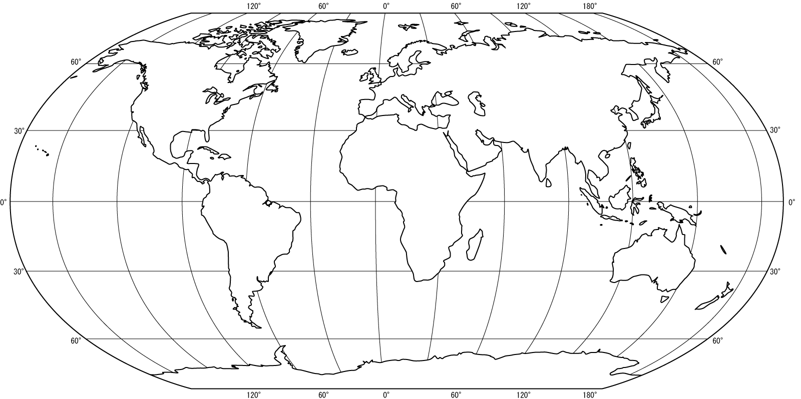

**4.Doplňte chýbajúce informácie:**

Za otca geografie je považovaný __________________________, pretože __________________________________

Bolo to na prelome ____________ storočia _______.

Zem je ______________________________. Planéty poznáme: a.) _____________________ a b.) _______________

Zem vykonáva tieto pohyby: ________________________________________________________________________

Mapa je ________________________________________________________ a veda zaoberajúca sa štúdiom máp sa

nazýva ____________________________. Plány sú __________________________________________________.

**5.Vysvetlite pojmy**:

A.)Orbita - B.)ekliptika -

B.)Tropický rok - D.)Perihélium -

**6. Vysvetlite rozdiel medzi:**

**a.)** miestnym a pásmovým časom __________________________________________________________________

_____________________________________________________________________________________________

**b.) *Vysvetlite*** vznik ľadovcov, vymenujte typy ľadovcov, ukážte príklady.

**6. a.) Ktoré sféry** tvoria atmosféru?

**b.)V ktorej sfére** atmosféry sa vyskytuje najviac voľného ozónu?

**c.) Podľa ročného úhrnu zrážok** vyčleňujeme štyri zrážkové pásme.

***Doplňte ich***.

a) medzi 20° južnej a severnej šírky -  **______________________________**

b) medzi 20°- 30° južnej a severnej šírky -  **___________________________**

c) medzi 30°- 60° južnej a severnej šírky -  **__________________________**

d) severné a južné polárne oblasti – _______________________

PRAKTICKÁ ČASŤ – pomôcka ATLAS SVETA, kalkulačka

**1.) Nájdite miesta na mape**

1. 20° s. g. š. 90° v. g. d. - ........................................................ (záliv)
2. 44° s. g. š. 24° v. g. d. - ........................................................ (nížina)
3. 30° j. g. š. 30° v. g. d. - ....................................................... (vrchy)
4. 50° j. g. š. 70° v. g. d. - ....................................................... (ostrov)

**2.) VÝPOČET** MIESTNEHO ČASU:

V meste A, ktoré má 12° v.g.d. je 12:00, koľko hodín ***(miestneho času***) bude v meste B, ktoré má 36° z.g.d.?

**3.)** **VÝPOČET** PÁSMOVÉHO ČASU:

Koľko hodín ***pásmového času*** bude v Prahe, ak v meste Rio De Janeiro je 10:OO.

**4.)** ***Doplňte názvy oceánskych prúdov*** a uveďte, akým spôsobom ovplyvňujú klímu nasledujúcich pevnín:

a/ východné pobrežie Kanady b/ SZ pobrežie Európy

ňc/ JZ pobrežie Afriky d/ JV pobrežie Latinskej Ameriky